

TERM OF REFERRENCE (TOR)
CORPORATE GATEHRING
TAHUN 2024

TERM OF REFERRENCE (TOR)
CORPORATE GATHERING
TAHUN 2024

- PENDAHULUAN

- Latar Belakang

Era globalisasi memaksa negara kita masuk ke dalam global, serta menjamurnya rumah sakit di Indonesia. Semakin tingginya tuntutan masyarakat akan fasilitas kesehatan yang berkualitas dan terjangkau, mau tidak mau membuat institusi harus berupaya survive di tengah persaingan yang semakin ketat sekaligus memenuhi tuntutan – tuntutan tersebut melalui pemasaran. Strategi pemasaran rumah sakit tidak jauh berbeda dengan strategi pemasaran pada umumnya. Tujuan utamanya adalah untuk mempromosikan dan mengenalkan rumah sakit serta layanan yang disediakan.

Strategi utama pasar adalah Internal Marketing, gagasan utama yang mendasari adalah bagaimana memberi performa yang lebih baik dalam berinteraksi dengan pelanggan. Salah satu usahanya melalui pendekatan pemasaran di dalam organisasi agar semua karyawan mampu berubah bersepakat, termotivasi serta mampu berkoordinasi dan mengintegrasikan pekerjaannya dalam rangka memberikan kepuasan terhadap pelanggan.

Digitalisasi juga merupakan bentuk komunikasi marketing yang telah diterapkan perusahaan dibidang jasa kesehatan yaitu rumah sakit. Pertumbuhan pengguna smartphone terus meningkat, memicu sebagian besar pemasaran memanfaatkan berbagai platform internet dan media sosial guna mempermudah akses layanan lebih cepat dalam berinteraksi. Rumah sakit perlu melakukan digital marketing yang efektif, untuk mempromosikan layanan perawatan medis dalam memperluas bisnis dengan tetap memberikan layanan perawatan kesehatan berkualitas dan menjamin kepuasan pasien. Pemanfaatan digital marketing dapat diterapkan dalam pemasaran produk layanan rumah sakit, juga dapat memperkokoh branding image dari fasilitas kesehatan.

Selain itu, menjalin kerjasama dengan Perusahaan, instansi lain juga membuat brand suatu rumah sakit dikenal oleh kalangan masyarakat luas. Pemeriksaan kesehatan tenaga kerja sangat penting untuk meningkatkan derajat kesehatan dan produktivitas kerja serta mencegah terjadinay penyakit pada pekerja akibat kondisi kerjanya. Kapasitas dan produktivitas pegawai juga ditentukan oleh keadaan kesehatannya. Sehingga perusahaan akan berusaha meningkatkan derajat kesehatan para pekerja dengan bekerja sama dengan suatu Institusi Kesehatan dalam rangka pemeriksaan kesehatan para pekerja.

Rumah Sakit Prima Husada sebagai fasilitas kesehatan tingkat lanjut terbuka sebagai penerima rujukan dari fasilitas kesehatan pertama. Sistem rujukan yang diterapkan sesuai dengan peraturan yang ditetapkan oleh pemerintah maupun instansi lain yang bekerjasama terkait pembiayaan dana kesehatan pasien. Sistem rujukan berbasis online juga telah dilakukan oleh Rumah Sakit Prima Husada sehingga dapat memudahkan dan memberikan kepastian peserta dalam memperoleh layanan di rumah sakit.

- Dasar Hukum
- Undang – Undang Republik Indonesia Nomor 44 Tahun 2009 tentang Rumah Sakit.
- Undang – Undang Nomor 36 Tahun 2014 tentang Tenaga Kesehatan.
- Peraturan Menteri Kesehatan Republik Indonesia Nomor 43 Tahun 2019 tentang Pusat Kesehatan Masyarakat.
- Peraturan Pemerintah Republik Indonesia Nomor 88 Tahun 2019 tentang Kesehatan Kerja.

- Maksud dan Tujuan
- Tersampikannya Visi, Misi Rumah Sakit Prima Husada kepada Masyarakat luas melalui perusahaan.
- Memberikan informasi layanan baru yang ada Rumah Sakit Prima Husada.
- Meningkatnya jumlah pengunjung secara efektif baik lama dan baru terutama di wilayah Singosari dan seitarnya.
- Meningkatnya keyakinan Masyarakat bahwa Rumah Sakit Prima Husada memberikan layanan prima dan berkualitas yang aman, tepat cepat dan akurat.
- Meningkatnya jejaring komunikasi dan koordinasi antara corporate dengan RS Prima Husada.

- RENCANA PELAKSANAAN KEGIATAN
- Susunan Panitia
NO | JABATAN | PIC
1 | Ketua | dr. Nur Mazidah
2 | Sekretaris dan Sie Acara | Mahesa Yudistiranti, S.AP
3 | MC dan moderator | Asharul Fahrizi S.Farm.,Apt
4 | Pendamping tamu | PIPP dan Humas Marketing
5 | Keuangan | Novi Ratnasari, S.E

- Rencana Pelaksanaan Kegiatan
Corporate Gathering diadakan pada
Hari / Tanggal : Kamis, 05 September 2024
Jam : 08.30 – 11.00 WIB
Tempat : Hall Sakura Lt 5 RS Prima Husada Malang

- Susunan Acara Lengkap
NO | JAM | KEGIATAN | NARASUMBER / PIC
1 | 08.30 – 08.45 WIB | - Tayangan video tunggu & Lagu MARS RSPH  - Company profile | - Tim IT  - MOD dan Marketing
2 | 08.45 – 09.00 WIB | - Safety Briefing  - Opening by MC  - Lagu Indonesia Raya | MC :  Asharul Fahrizi S.Farm.,Apt
3 | 09.00 – 09.15 WIB | Sambutan | - Komisaris Utama PT DPM (dr. Sadi Hariono, MMRS)  - Direktur Utama PT DMP (Ibu Endang Susilowati)  - PLT Direktur RS Prima Husada Malang (dr. Nur Mazidah)
4 | 09.15 – 09.30 WIB | Presentasi Program Kesehatan dan Layanan Rumah Sakit | dr. Nur Mazidah
5 | 09.30 – 10.15 WIB | Penyampaian materi “ Workshop Kesehatan” | dr. I Gede Made Oka Rahaditya, Sp.OT
6 | 10.15 – 10.30 WIB | Coffe Break & Doorprize | MC
7 | 10.30 – 11.15 WIB | Penyampaian materi | BPJS Ketenagakerjaan
8 | 11.15 – 11.30 WIB | Cloosing  - Doa  - Foto bersama  - Penutup oleh MC | Doa oleh drg. Endy Wira Pradana, MMRS

- Sasaran atau Peserta
- Perusahaan / Instansi rekanan RS Prima Husada Malang
- Media
- Sound system
- LCD
- Laptop
- Kamera
- Metode
- Penyuluhan / edukasi
- Sharing dan tanya jawab
- Pemberian informasi jenis, akses, harga layanan di RS Prima Husada Malang

- Kebutuhan Anggaran
NO | KEBUTUHAN | JUMLAH | BIAYA | TOTAL | KETERANGAN
1 | Box Makan Siang | 90 | Rp 35.000 | Rp 3.150.000 | Pesan Eksternal Niki Eco
2 | Snack 3 Macam | 90 | Rp 10.000 | Rp 900.000 | Pesan Eksternal Palm
3 | Aqua Botol 330 ml | 90 | Rp 3.000 | Rp 270.000 | PT DPM
4 | Goodie Bag
 | a). Tas sablon RS ukuran besar cukup untuk box makanan | 90 | Rp 35.000 | Rp 3.150.000 | PT DPM (uang tunai/barang)
 | b). Payung lipat sablon RS
5 | Doorprize | 5 | Rp 100.000 | Rp 500.000 | PT DPM (uang tunai/barang)
6 | Fee Pemateri
 | dr. Oka, Sp.OT | 1 | Rp 250.000 | Rp 250.000 | PT DPM
 | BPJS Ketenagakerjaan | 1 | Rp 500.000 | Rp 500.000
TOTAL |  |  |  | Rp 8.720.000
DIAJUKAN KE PT |  |  |  | Rp 8/720.000

- MONITORING – EVALUASI
- Monitoring
Monitoring pada saat persiapan, pelaksanaan, pembuatan laporan.
Pada saat perencanaan dilakukan rapat koordinasi Bersama membahas tentang persiapan kegiatan dilanjutkan pelaksanaan kegiatan.

- Evaluasi
Dalam melakukan pelaksanaan kegiatan, evaluasi dilakukan pada saat kegiatan dilakukan hingga kegiatan berakhir. Selanjutnya dilakukan pembuatan laporan yang terkait hasil pelaksanaan.

- PENUTUP
Demikian TOR Corporate Gathering Perusahaan dibuat sebagai acuan dalam pelaksanaan. Untuk itu dukungan semua pihak sangat penting dalam keberhasilan acara tersebut.

Mengetahui  Kepala Bidang Umum & Keuangan    drg. Endy Wira Pradana, MMRS |  | Malang, 26 Juli 2024  Humas & Marketing    Nur Lailatul Farida,S.Kep.Ns
Menyetujui,
PLT Direktur RS Prima Husada


dr. Nur Mazidah

LAMPIRAN DAFTAR NAMA UNDANGAN

NO | INSTANSI
1 | BBIB
2 | BPJS KETENAGAKERJAAN
3 | CV BAROKAH PLYWOOD
4 | DEPO BANGUNAN
5 | HOTEL SOLARIS
6 | HOTEL HARRIS
7 | JASA MARGA
8 | JASA RAHARJA
9 | PIGEON
10 | POLSEK SINGOSARI
11 | PT ADI PUTRO
12 | PT AGUNG KARYA ATTA
13 | PT ARTHAWENA SAKTI GEMILANG
14 | PT ASTANA INTI MITRA
15 | PT AUMIRETA ANGGUN
16 | PT BANGUN SARANA WREKSA
17 | PT BENTOEL
18 | PT BINTANG LIMA WIJAYA
19 | PT BINTANG PESONA JAGAD
20 | PT BESTARI MURNI ANUGERAH
21 | PT CIPTA SANDHI DHARMA
22 | PT DUTA KHARISMA SENTOSA
23 | PT EKA TIMUR RAYA
24 | PT ENAK JAYA MAKMUR (ENAK ECO)
25 | PT GATRA MAPAN
26 | PT GREEN MOUNTAINS NATURAL FOOD
27 | PT INDONESIAN MARINE
28 | PT INDONESIAN TOBACCO
29 | PT INDONUSA ALGAEMAS PRIMA
30 | PT INDOSTAR BUILDING MATERIAL
31 | PT JARUM 76 CAB MALANG
32 | PT KARYA BINA SENTAUSA (ROKOK TOPAS)
33 | PT KARYA NIAGA BERSANA
34 | PT KEMAS SUPER INDONESIA (KSI)
35 | PT KENCANA TIARA GEMILANG (KTG)
36 | PT KHARISMA SELARAS
37 | PT KOSMETIKA GLOBAL INDONESIA (KOSME)
38 | PT KOSMETIKAMA SUPER INDAH (INEZ)
39 | PT LAWANGMAS PRIMAPACK INDONESIA
40 | PT MALINDO INTITAMA RAYA
41 | PT MANDALA PUTRA PRIMA MANDIRI
42 | PT MAYATAMA MANUNGGAL SENTOSA
43 | PT MOLINDO RAYA INDUSTRIAL
44 | PT MORODADI PRIMA
45 | PT NEW MINATEX
46 | PT OTSUKA INDONESIA
47 | PT PADMA INDAH PRIMA PERKASA
48 | PT PANCAMAS ELITE
49 | PT PANDU MITRA SELARAS
50 | PT PESTA PORA ABADI
51 | PT PUTRA BINTANG TIMUR
52 | PT RAGAM RAYA RASA
53 | PT RANDI CONES INDONESIA
54 | PT RIZATA WIJAYA
55 | PT SAAT INDUSTRI INDONESIA
56 | PT SAMATOR
57 | PT SINAR KENCANA AGUNG
58 | PT SINAR TAMAN PLASTINDO
59 | PT SMOORE TECHNOLOGY INDONESIA
60 | PT SRIGUNTING PRATAMA
61 | PT SUKANDHA JAYA MALANG
62 | PT SUMBER ALFARIA TRIJAYA
63 | PT SURYA SENTRA SARANA
64 | PT TENTREM
65 | PT TONGGAK AMPUH
66 | PT TRISAKTI PURWOSARI MAKMUR
67 | PT UNGGUL ANUGRAH SEJAHTERA
68 | PT UNIRAMA DUTA NIAGA
69 | PT USTEGRA
70 | PT WAHANA PLASTINDO
71 | PT WONOKOYO JAYA CORPORINDO
72 | PT YAKULT INDONESIA PERSADA
73 | PT YAMAHA ELECTRONICS MANUFACTURING INDONESIA
74 | RADAR MALANG
75 | RAJAWALI PLASTIK
76 | RESITA
77 | PT SAMATOR GAS INDUSTRI
78 | PT KIMBERLY CLARK (SWEETY)
79 | WONOKOYO JAYA CORPORINDO JABUNG
80 | PT MOOR SUKSES INTERNASIONAL
81 | PT BESTARI MURNI ANUGERAH
82 | BATAS MEDIA 99
83 | PT TSSA
84 | PT GLOBAL TRANS JAYA MULIA
85 | PT JAPFA COMFEED INDONESIA CAB MALANG
86 | PT BEIERDORF INDONESIA
87 | PT SAAT INDUSTRI INDONESIA
88 | PT KARYA NIAGA BERSAMA
89 | CV UNGGUL PUTRA SAMUDRA
90 | UD PUTRA BINTANG TIMUR

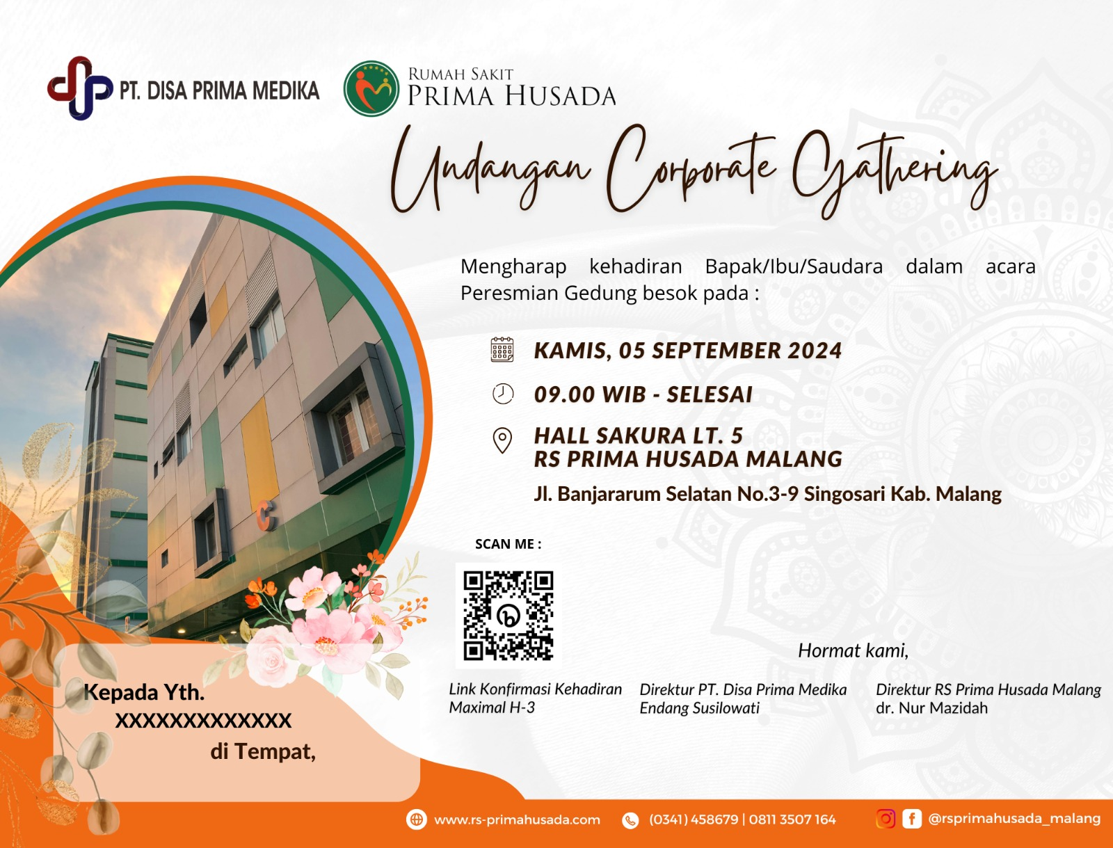
LAMPIRAN CONTOH UNDANGAN

